Муниципальное бюджетное дошкольное образовательное учреждение «Детский сад общеразвивающего вида № 108»
муниципального образования г. Братска

Конспект образовательной деятельности
по ознакомлению с окружающим с детьми старшей группы на тему «Здравствуй, весна-красна!» с использованием ИКТ.

Составила:
Лось О.А.,
Воспитатель

г. Братск
2016 г.
Цель: создание условий для обогащения и систематизации знаний о весне.
Задачи:
- Продолжать систематизировать знания о характерных признаках весны (увеличивается день, сильнее греет солнце, тает снег, освобождаются ото льда водоёмы, растет трава, зеленеют деревья и кустарники, возвращаются перелетные птицы, просыпаются от зимней спячки животные и пр.);
- Продолжать работу по обогащению природоведческого словаря детей;
- Закреплять название и последовательность, характерные особенности весенних месяцев;
- Закреплять умение выделять в явлении положительные и отрицательные свойства в ходе игры «Хорошо – плохо».
- Формировать умение вести диалог с воспитателем, со сверстниками;
- Развивать у детей нестандартное мышление, творческое воображение и способность фантазировать;
- Воспитывать заботливое отношение детей к пробуждающейся природе;
- Воспитывать культуру речевого общения.
Активизация словаря: травень, цветень, протальник, водолей, пичуги, вестовые, скворчиный.
Материал и оборудование: ноутбук, колокольчик, мнемотаблица «Весна», магнитофон, картинки с изображением явлений природы в разное время года. Для рисования: листы белого, голубого, бирюзового цветов, краски акварель, кисти, салфетки, баночки с водой, подставки для кистей. Для аппликации: цветная бумага, листы белого, голубого и бирюзового цветов, клей, салфетки, подставки для кистей, клеенки, ножницы. Изображения веселого, нейтрального и грустного солнышка, лучики – полоски бумаги желтого цвета – на каждого ребенка, молберт.
Интернет – ресурсы:
https://music.yandex.ru/album/14927/track/154532?from=serp
https://upload.wikimedia.org/wikipedia/commons/thumb/0/0a/Mart_levitan.jpg/800px-Mart_levitan.jpg
http://www.art-catalog.ru/picture.php?id_picture=107766
http://www.picture-russia.ru/picture/753711
http://photographic.com.ua/gallery/animals/zhavoronok-na-shipovnik-162783/
http://onbird.ru/opredelitel-ptic/hohlatyy-zhavoronok/golos
https://kopilkaurokov.ru/doshkolnoeObrazovanie/prochee/ptitsy_rodnogho_kraia
http://onbird.ru/opredelitel-ptic/obyknovennyy-skvorec/golos
http://www.turbotext.ru/info/tests/627481/
http://onbird.ru/opredelitel-ptic/obyknovennaya-kukushka/golos
http://sip-dom74.ru/zayac-zimoj-kartinki-dlya-detej
https://ds01.infourok.ru/uploads/ex/0a97/0000934e-38ceb343/2/hello_html_m2c99ae83.png
http://kommunel.ru/belka-zimoj-i-letom-foto

Ход:

Дети занимаются самостоятельной деятельностью.
Воспитатель включает аудиозапись с музыкальным произведением (отрывок из цикла «Времена года» А. Вивальди «Весна»
(см. https://music.yandex.ru/album/14927/track/154532?from=serp), тем самым привлекая внимание детей.

Воспитатель: Солнце, солнце, не ленись!
Широко нам улыбнись!
Похвали моих ребят!
Солнцу каждый будет рад!
Какой сегодня чудесный день, даже не верится, что уже закончилась зима.
Пришла – улыбнулась, утихли метели,
Позванивать стал колокольчик капели.
Река пробудилась, растаяли льды,
Наряд белоснежный надели сады…
Когда это бывает?
Предполагаемые ответы детей: Весной.

Заинтересованные ребята подходят к воспитателю, присаживаются на ковер.

Воспитатель: Как вы уже догадались, говорить мы сегодня будем о прекрасном времени года – весне. А паролем для входа на занятие будет игра «Назови весеннее слово».
Примерные ответы детей: подснежник, сосулька, лужи, ручейки, резиновые сапоги, зеленая травка, клейкие листочки, скворечник, верба и т.д.)
Воспитатель: А какая она, весна?
Примерные ответы детей: теплая, звонкая, солнечная, радостная, журчащая и т.д.
Воспитатель: Любите ли вы это время года? А за что?
Примерные ответы детей: Можно ходить по лужам в резиновых сапогах, пускать в ручейке бумажные кораблики, развешивать на деревьях скворечники, рисовать мелками на асфальте, наблюдать за первыми появившимися насекомыми, за зеленой травкой.
Воспитатель: Ребята, предлагаю поиграть в игру «Что бывает весной?». На подносе лежат картинки с изображениями различных явлений природы. Выберите те из них, которые относятся к весне, и разместите на нашей девятиэкранке (мнемотаблице «Весна»).

 | 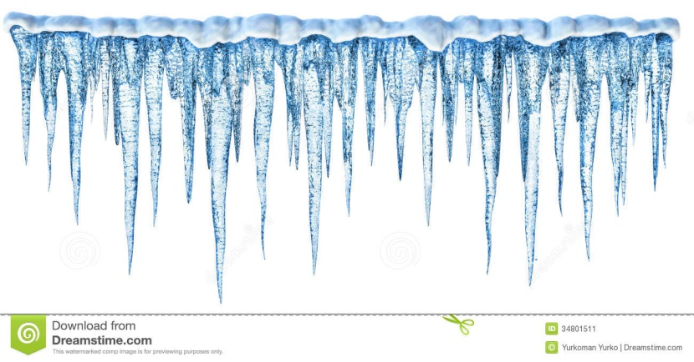 | 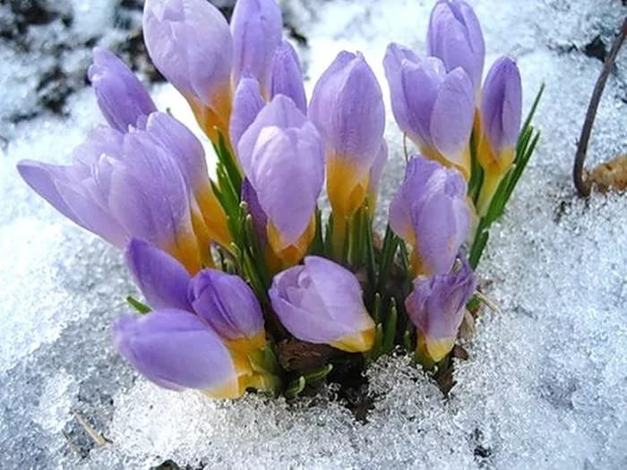
 | ВЕСНА | 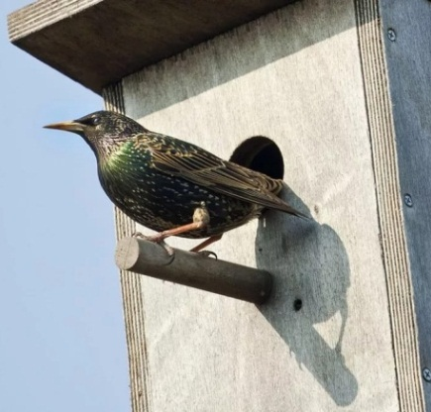
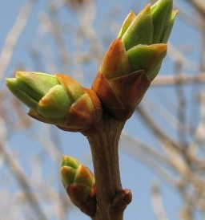 | 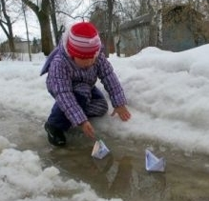 | 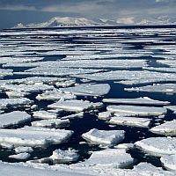

Дети выполняют задание, при этом называют приметы весны.

Примерные ответы детей: Появляется первая молодая зеленая травка, с крыш свисают сосульки, в лесу появляются первые подснежники, светит и греет яркое солнышко, прилетели перелетные птицы, на деревьях раскрываются почки, появляются первые листочки, по дорогам бегут быстрые ручейки, на реках треснул лед.
Воспитатель: Кто вспомнит названия весенних месяцев?
Предполагаемые ответы детей: Март, апрель, май.
Воспитатель демонстрирует Слайд № 1, на экране – картина И. Левитана «Март»
(https://upload.wikimedia.org/wikipedia/commons/thumb/0/0a/Mart_levitan.jpg/800px-Mart_levitan.jpg)
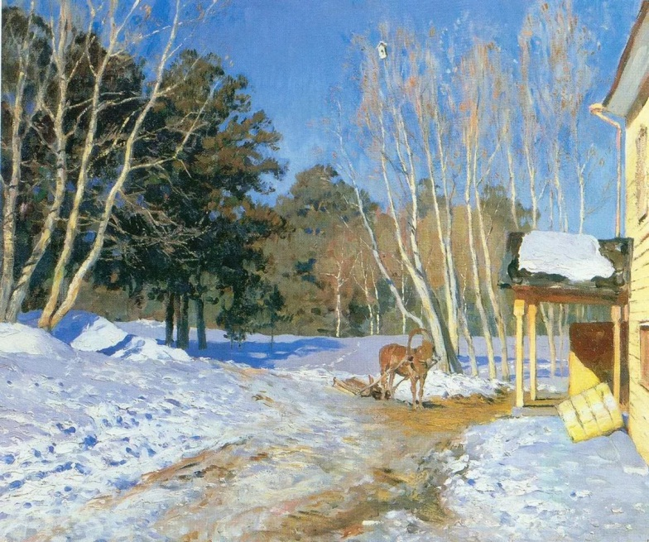

Воспитатель: Март – это первый месяц весны. В народе его называют протальник, капельник. Как вы думаете, почему?
Предполагаемые ответы детей: Природа пробуждается от зимнего сна, снег чернеет, появляются проталины, звенит капель.

Воспитатель демонстрирует Слайд № 2, на экране – картина С.Ю. Жуковского «Весна»
(см. http://www.art-catalog.ru/picture.php?id_picture=10776)

Воспитатель: Апрель, второй весенний месяц, называли снегогон, водолей. А почему?
Предполагаемые ответы детей: В апреле бегут ручьи, унося с собой остатки снега.
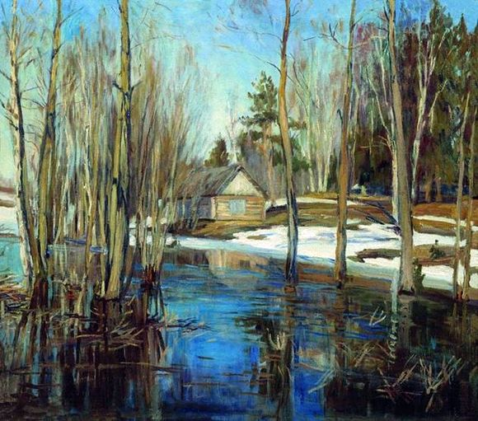

Воспитатель демонстрирует Слайд № 3, на экране – картина С. Артемовой «Яблони в цвету».
(см. http://www.picture-russia.ru/picture/75371)

Воспитатель: Май – последний месяц весны. Его называли цветень, травень. А что вы можете о нем рассказать?
Предполагаемые ответы детей: Черемуха, яблоня и смородина наряжаются в белые одежды. А еще в мае идут дожди, они необходимы для хороших хлебов и богатых трав.
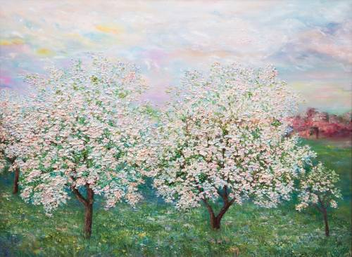

Воспитатель: А сейчас проверим, какие вы внимательные. Посмотрите на экран, скажите, какая картинка не относится к весне и почему.

Воспитатель демонстрирует последовательно Слайд № 4, 5, 6 – на экране картинки к игре «Четвертый лишний».
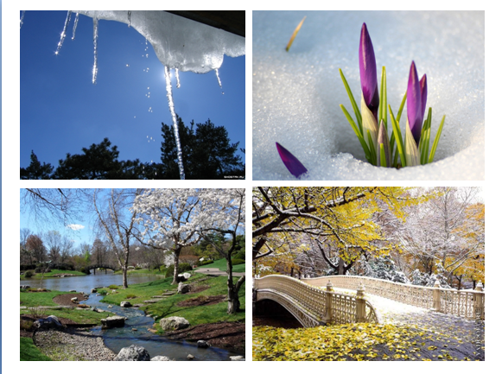

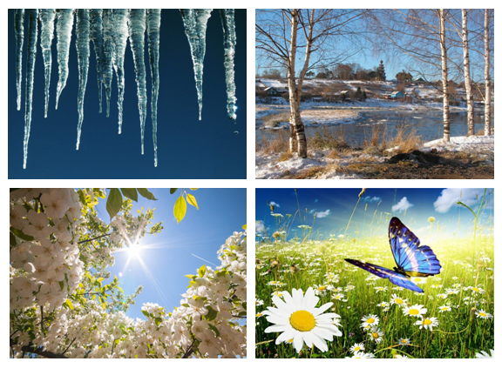

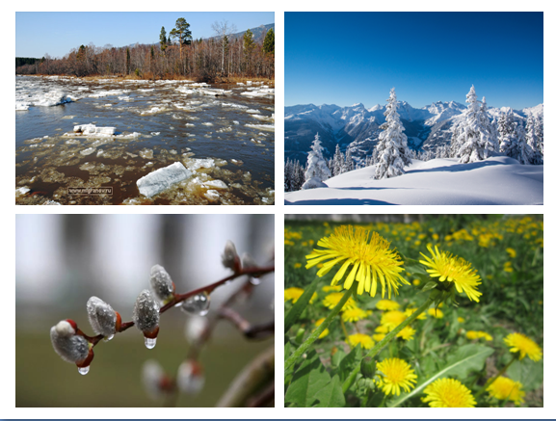

Дети называют правильный ответ и объясняют, почему именно эта картинка лишняя.

Воспитатель: Молодцы, вы были очень внимательны! Как вы думаете, какое самое главное чудо происходит весной? (дети высказывают свое мнение)
Воспитатель: все верно! Но самое главное чудо – это прилет птиц к своим родным гнездовьям. В деревнях 22 марта справляли детский праздник «Сорок сороков». В народе говорили, что к этому дню «сорок сороков птиц прилетает из заморских стран». По обычаю пекли из ржаного теста фигурки птиц «жаворонков» − певцов полей, особенно любезных душе крестьянина. Мальчишки ватагой бегали по улице с этими птахами в руках, подбрасывали их вверх, ловили с громкими криками: «Жаворонки, жаворонки, прилетите к нам! Принесите нам весну – красну, зима надоела – весь хлеб поела!» Понятно, на Сороки прилетают не все сорок пичуг, а только вестовые. За грачами со дня на день скворчиный посвист послышится. Ребята, скажите, в каких приметах весны говорится про птиц?
Предполагаемые ответы детей: Увидел скворца − знай, весна у крыльца. Грач на проталину − скворец на прогалину. Летит скворец − зимы конец.
Воспитатель: Ребята, на экране спрятались птицы, если отгадаете загадки, то отзовётся птица своим голосом и покажется её портрет.
Загадка №1.
Гнездо своё он в поле вьёт,
Где тянутся растения.
Его и песни и полёт
Вошли в стихотворение.
Предполагаемые ответы детей: Жаворонок

Воспитатель демонстрирует последовательно Слайд № 7 – на экране появляется портрет жаворонка, звучит фонограмма его голоса).
(см. http://photographic.com.ua/gallery/animals/zhavoronok-na-shipovnik-162783)
(см. http://onbird.ru/opredelitel-ptic/hohlatyy-zhavoronok/golos)
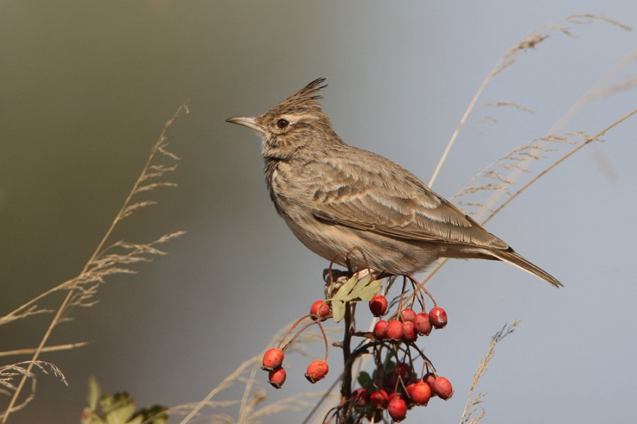

Загадка № 2.
На шесте дворец –
Во дворце певец,
А зовут его…
Предполагаемые ответы детей: Скворец.

Воспитатель демонстрирует последовательно Слайд № 8 – на экране появляется портрет скворца, звучит фонограмма голоса).
(https://kopilkaurokov.ru/doshkolnoeObrazovanie/prochee/ptitsy_rodnogho_kraia)
(см. http://onbird.ru/opredelitel-ptic/obyknovennyy-skvorec/golos)

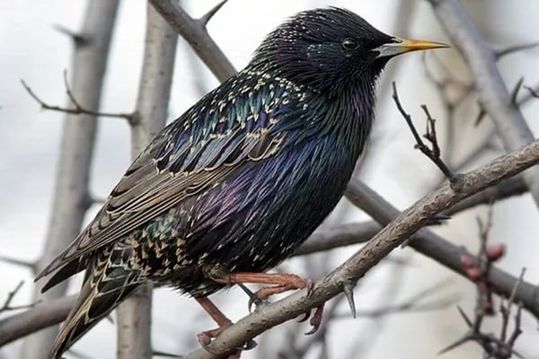

Загадка № 3.
В лесу на ветке она сидит,
Одно «ку-ку» она твердит.
Года она нам всем считает,
Птенцов она своих теряет.
«Ку-ку» то там, то тут.
Как птицу эту зовут?
Предполагаемые ответы детей: Кукушка.

Воспитатель демонстрирует последовательно Слайд № 9 – на экране появляется портрет кукушки, звучит фонограмма голоса).
(см. http://www.turbotext.ru/info/tests/627481)
(см. http://onbird.ru/opredelitel-ptic/obyknovennaya-kukushka/golos)
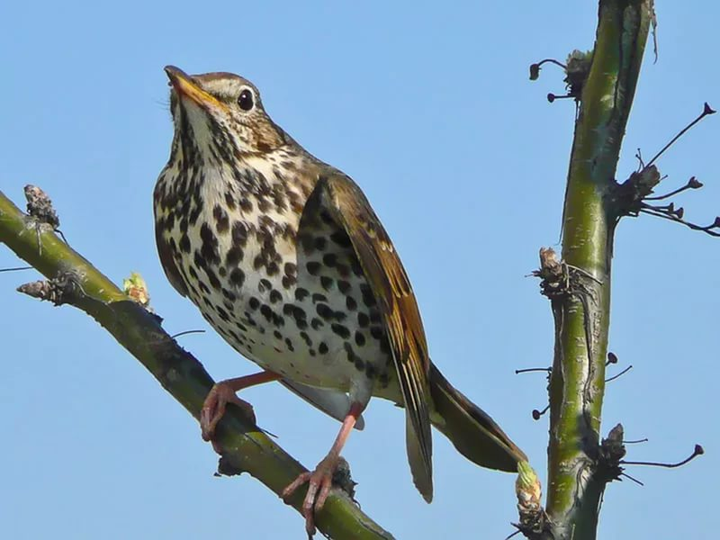

ТРИЗ-игра «Хорошо – плохо»

Воспитатель: Что хорошего в том, что птицы улетают от нас на юг?
Предполагаемые ответы детей: Зимой холодно в наших краях, негде птицам укрыться от ветра и снега, нечем питаться, насекомые спят зимой, а в тёплых краях насекомые водятся круглый год.
Воспитатель: Что плохого в том, что птицы улетают от нас?
Предполагаемые ответы детей: Мы их не видим и не слышим их пения, многие птицы, когда перелетают, погибают в пути, не выдерживают трудной дороги.
Воспитатель: Давайте пофантазируем. Что может произойти, если птицы вдруг не вернуться к нам весной?
Предполагаемые ответы детей: Некому будет защищать огороды, леса, парки, поля от вредных насекомых. Насекомые съедят всю растительность, уничтожат урожаи хлеба, овощей, фруктов, мы никогда не услышим их чудных песен.
Воспитатель: А какие заботы у птиц весной?
Предполагаемые ответы детей: Поправляют старые гнёзда. Строят новые, выводят птенцов.
Воспитатель: Замечательно, сколько всего вы знаете! Давайте немного отдохнём.

Физкультминутка «Пришла весна»

Улыбаются все люди
Весна, весна, весна!
(дети поднимают руки над головой и ритмично хлопают).
Она везде, она повсюду
Красна. Красна. Красна.
(делают ритмичные повороты туловища).
По лугу, лесу и полянке
Идёт, идёт, идёт
(ритмично шагают на месте).
На солнышке скорей погреться
Зовёт, зовёт, зовёт
(взмахивают обеими руками к себе)
И в ручейке лесном задорно
Звенит, звенит, звенит
(ритмично щёлкают пальцами рук)
По камушкам в реке широкой
Журчит, журчит, журчит
(потирают ладоши)
Разносит запахи повсюду цветов, цветов, цветов
И всё живое сразу слышит весенний этот зов!
(делают из пальцев «бутон» - ритмично сжимают и разжимают пальцы).
Воспитатель (звонит в колокольчик):
Колокольчик расписной
Он всегда, всегда со мной.
Дин-дон, дин-дон,
Раздаёт заданье он.
Ребята, какие изменения происходят в жизни животных весной?
Предполагаемые ответы детей: звери весной линяют, меняют свою тёплую шубку на более лёгкую…

Воспитатель демонстрирует последовательно Слайд № 10 – на экране изображение зайца: зимой – белого, летом – серого.
( http://sip-dom74.ru/zayac-zimoj-kartinki-dlya-detej)
(https://ds01.infourok.ru/uploads/ex/0a97/0000934e-38ceb343/2/hello_html_m2c99ae83.png)

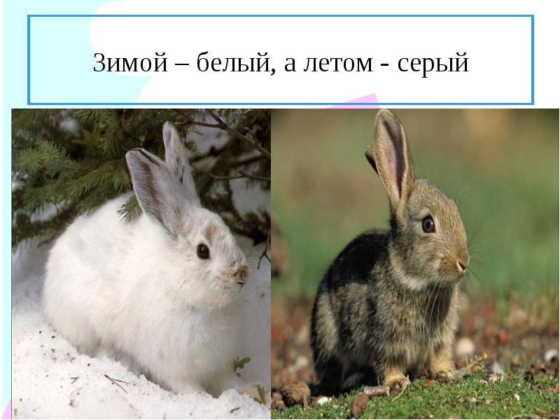

Воспитатель: Кто знает, почему зайцу неудобно бегать в белой шубе среди деревьев, зеленой травы, по серой дорожке?
Предполагаемые ответы детей: в белой шубе он издалека заметен для врагов.
Воспитатель: А кто еще меняет свою шубку?
Предполагаемые ответы детей: Белка. Летом ее шубка рыжая, а зимой – серая.

Воспитатель демонстрирует последовательно Слайд № 11 − на экране появляется изображение белки летом и зимой.
(см. http://kommunel.ru/belka-zimoj-i-letom-foto)

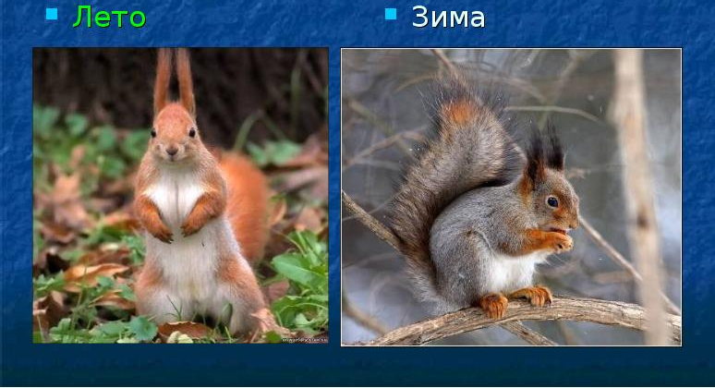

Воспитатель: А еще весной у животных рождаются детеныши. Взрослые звери кормят своих малышей, учат их охотиться и спасаться от врагов.
Сегодня мы много с Вами говорили о весне и ее приметах. Давайте попробуем изобразим её с помощью рисунка или аппликации, и тогда в нашей группе мы сможем открыть художественную галерея, посвященную весне.

Дети рисуют весенние пейзажи, передавая в своих картинах характерные особенности весны. По окончании работы размещают свои рисунки в галерее творчества.

Воспитатель: Чем мы сегодня с вами занимались? Какая деятельность понравилась вам больше всего? Возьмите каждый себе по одному лучику солнца и разместите их на солнышке согласно своему настроению.

Дети подходят к доске и подставляют лучики к изображениям веселого, нейтрального и грустного солнышка.

